СВЕДЕНИЯ

О количестве и общей стоимости договоров,
заключенных ГАУЗ Мечетлинский санаторий для детей с родителями
по результатам закупки запросом котировок за январь 2013 г.

№ п/п | Наименование поставщика | № договора | Дата заключения договора | Наименование товара  (работ, услуг) | Общая стоимость договора, руб.
1 | ООО Агрофирма «Таймеевская» | 2 | 03.01.13 г. | Поставка мяса (говядина на кости 1 кат.) | 591 000,00
2 | ИП Оруджов И.Х. | 3 | 03.01.13 г. | Поставка фруктов | 274 900,00
3 | ООО «Месягутовский молочный комбинат» | 1 | 03.01.13 г. | Поставка молочной продукции | 416 636,00
 | ИТОГО |  |  |  | 1 282 536,00

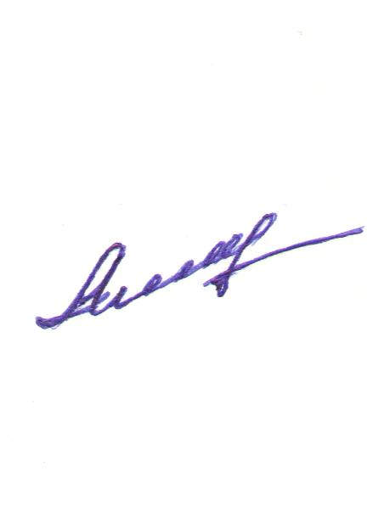

Главный врач: Ахмадуллин Р.Р.

